面向麒麟操作系统的安全智能运维Agent

软件功能设计文档

文档编号 | SDD-KYAGENT-2026-001
版本 | V1.0
编制日期 | 2026-06-12
状态 | 正式发布

目 录
面向麒麟操作系统的安全智能运维Agent 1
修订记录 4
1. 引言 5
1.1 编写目的 5
1.2 设计约束 5
2. 总体设计 6
2.1 系统架构 6
2.2 核心处理流程 7
2.3 技术选型 9
3. 模块详细设计 10
3.1 指令处理管道（Pipeline） 10
3.2 安全护栏层（Guard） 10
3.3 MCP 插件层 12
3.4 最小权限代理执行器（PrivProxy） 12
3.5 审计日志引擎（AuditLogger） 12
4. 接口设计 14
4.1 Web API 接口 14
4.2 WebSocket 接口 14
5. 数据库设计 15
5.1 audit_logs 表结构 15
6. 安全设计 15
7. 部署架构设计 15

修订记录
版本 | 日期 | 修订人 | 修订内容
V1.0 | 2026-06-12 | — | 初始版本
V1.1 | 2026-06-18 | — | 新增 MCP 工具；管道重构为 ReAct 循环架构；新增可解释运维知识检索引擎设计

1. 引言

1.1 编写目的
本文档是'面向麒麟操作系统的安全智能运维Agent'项目的软件功能设计文档（SDD）。在需求分析文档（SRS）基础上，对系统的总体架构、模块划分、接口、数据库及安全机制进行详细设计。

1.2 设计约束
约束项 | 说明
开发语言 | Python 3.10+
前端框架 | Vue 2 + Element UI (CDN)
目标平台 | LoongArch + 麒麟高级服务器版 V11
协议要求 | MCP（Model Context Protocol）
数据库 | SQLite

2. 总体设计

2.1 系统架构
系统采用分层 + 管道架构，自上而下分为四层：表现层、业务层、MCP 层、系统层，另有安全护栏层作为横切关注点。
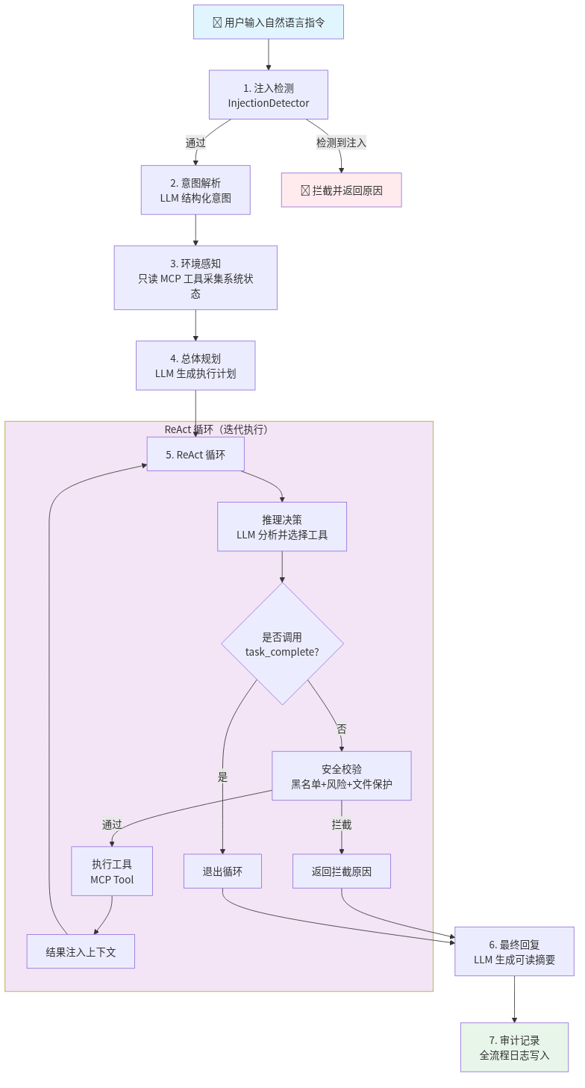
图 2-1 系统核心处理流程

2.2 核心处理流程
一条运维指令的完整处理流程为：用户输入 → 注入检测 → 意图解析 → 环境感知 → 总体规划 → ReAct 循环（推理决策 → 安全校验 → 工具执行 × N 轮）→ 最终回复 → 审计记录。
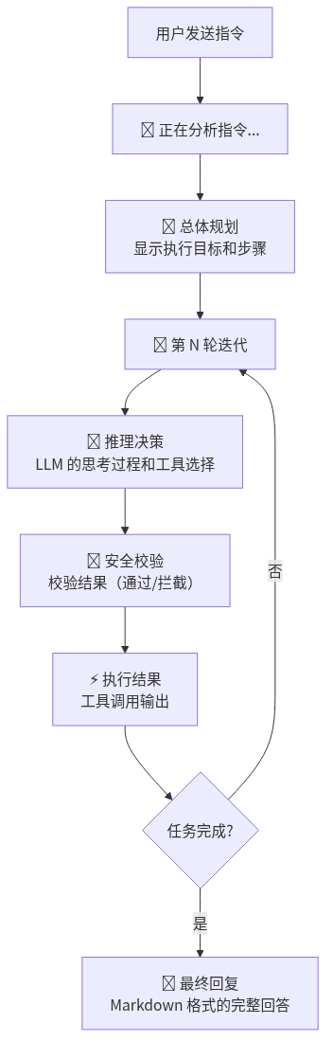
图 2-2 实时执行流程

2.3 技术选型
层次 | 技术/框架 | 选型理由
Web 框架 | FastAPI | Python 原生异步、自带 OpenAPI 文档
前端 | Vue 2 + Element UI (CDN) | 无构建依赖，适合竞赛快速交付
MCP 协议 | mcp Python SDK | 官方 Python 实现
LLM 交互 | OpenAI 兼容 API | DeepSeek/Qwen3 均提供兼容接口
数据库 | SQLite + aiosqlite | 零运维、单文件
ORM | SQLAlchemy 2.0 | 异步支持好

3. 模块详细设计

3.1 指令处理管道（Pipeline）
采用责任链 + ReAct 循环混合架构。管道前半段为线性阶段（注入检测 → 意图解析 → 环境感知 → 总体规划），后半段进入 ReAct 循环。

3.1.1 管道上下文
@dataclass
class PipelineContext:
trace_id: str # 全链路追踪ID
session_id: str # 会话ID
user_input: str # 用户输入
intent: dict # 意图解析结果
env_context: dict # 环境感知结果
task_plan: dict # 总体规划
loop_details: list # ReAct循环每轮详情
is_blocked: bool # 是否被拦截
need_approval: bool # 是否需要审批

3.1.2 各阶段实现
阶段 | 类名 | 职责
注入检测 | InjectionStage | 检测用户输入是否含注入攻击
意图解析 | IntentStage | 调用 LLM 将自然语言转为结构化意图
环境感知 | EnvSenseStage | 调用只读 MCP 工具采集系统状态
总体规划 | PlanningStage | LLM 生成结构化执行计划
循环执行 | ActLoopStage | ReAct 循环主控：推理→安全→执行→判断

3.2 安全护栏层（Guard）
采用策略模式 + 责任链。每个校验器实现统一接口，安全注册表按顺序调用所有校验器，任一校验器判定拦截即终止。
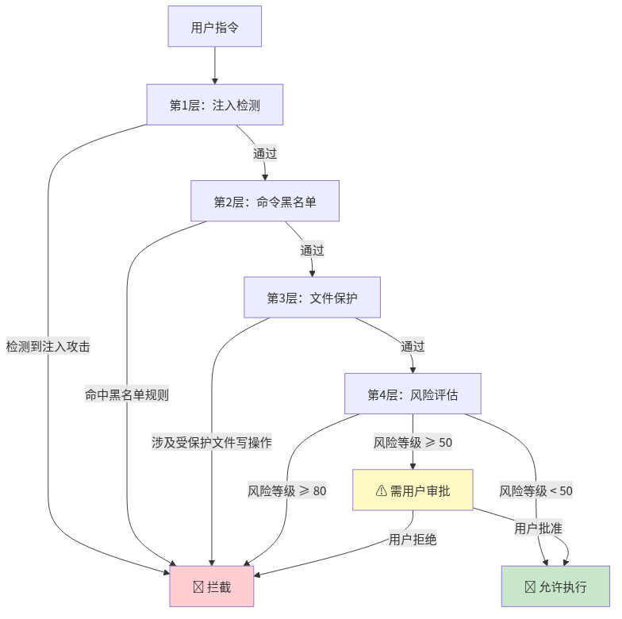
图 3-1 安全护栏分层架构

3.2.1 校验器清单
校验器 | 职责 | 规则来源
InjectionDetector | 提示词注入攻击检测 | 12种中英文注入模式
CmdBlacklistGuard | 命令黑名单匹配 | blacklist.yaml
FileGuard | 关键文件写保护 | protected_files.yaml
RiskAssessorGuard | 参数风险等级评估 | 内置规则映射表

3.3 MCP 插件层
每个运维操作封装为一个 MCP Tool，MCP Server 负责工具注册与调用路由。系统共 19 个工具，分三类：环境感知（只读，免安全校验）、写操作（需安全校验）、知识库。
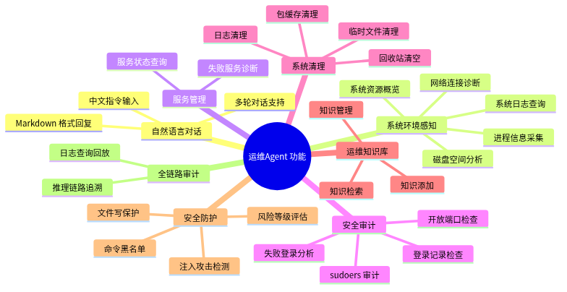
图 3-2 功能概览

3.4 最小权限代理执行器（PrivProxy）
所有命令通过受限用户 ops-agent 执行。需要提权的操作通过 sudo 白名单机制控制，并在 Web 前端发起人工审批。
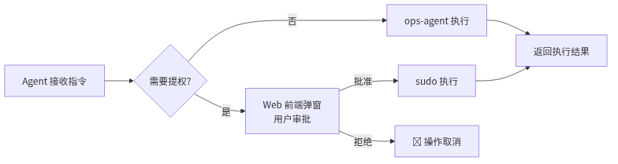
图 3-3 权限代理执行流程

3.5 审计日志引擎（AuditLogger）
每条运维指令生成完整审计记录，包含 trace_id、session_id、各阶段数据、ReAct 循环每轮详情。SQLite 存储，支持按 trace_id/关键词/时间范围查询。
[图片: 图 3-4 审计日志架构]

4. 接口设计

4.1 Web API 接口
方法 | 路径 | 说明
POST | /api/chat | 发送对话消息
POST | /api/sessions | 创建新会话
GET | /api/audit/logs | 查询审计日志
GET | /api/audit/trace/{trace_id} | 查看完整推理链路
POST | /api/approve | 审批提权请求
GET | /api/plugins | 获取已注册插件列表

4.2 WebSocket 接口
路径：/ws/chat，支持流式返回 LLM 响应。消息类型包括 thinking、task_plan、act_step、reply、blocked、approval_needed。

5. 数据库设计
数据库采用 SQLite，通过 aiosqlite 异步驱动访问。

5.1 audit_logs 表结构
字段 | 类型 | 约束 | 说明
id | INTEGER | PK, AUTO | 自增主键
trace_id | VARCHAR(64) | NOT NULL, INDEX | 全链路追踪ID
session_id | VARCHAR(64) | INDEX, FK | 关联会话
user_input | TEXT |  | 用户原始输入
intent | JSON |  | 意图解析结果
task_plan | JSON |  | 总体规划
loop_details | JSON |  | ReAct循环详情
safety_result | JSON |  | 安全校验结果
is_blocked | INTEGER | DEFAULT 0 | 是否拦截

6. 安全设计
系统采用四层安全架构：输入安全（注入检测）→ 意图安全（黑名单+风险评估）→ 执行安全（文件保护+最小权限+超时控制）→ 审计追溯（全链路日志）。
图 6-1 安装部署流程

7. 部署架构设计
系统采用单机部署，FastAPI 应用进程包含 Web API 和 MCP Server，通过 StaticFiles 挂载前端静态文件，实现单端口部署（前端 + API 同端口）。

